CD Ripping
지원되는 포맷 형식은 aiff, mp3, wav 와 flac입니다. 'Automatic' 리핑 모드 선택 시, 드라이브에 CD를 삽입하면 자동으로 리핑이 시작됩니다. 리핑되는 파일 경로는 변경할 수 없습니다. 리핑된 파일은\\eunhasu\mwdata\music\ripping 폴더에서 확인할 수 있습니다.
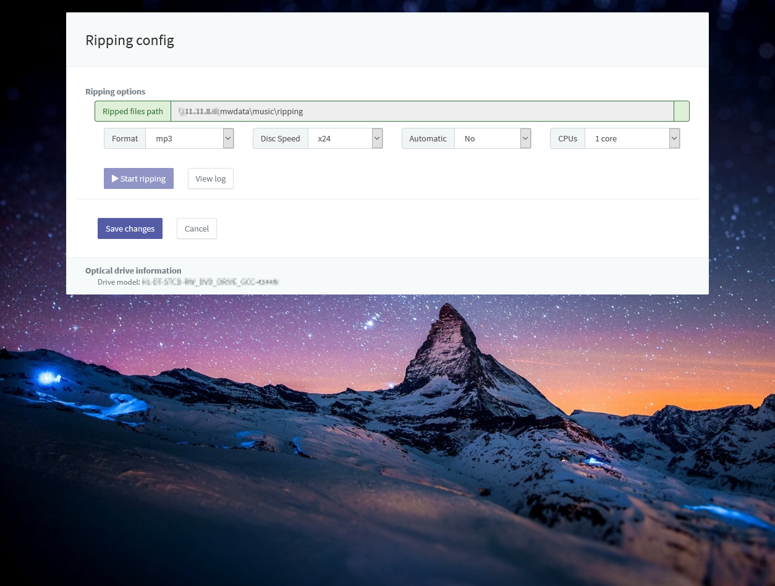
리핑을 시도하기 전에 제품에 리핑용 ODD가 설치되었는지 확인하십시오.

